暖通及照明系统能耗模拟计算书
公共建筑
1
设计编号：4



工程地点 | ： | 河南-洛阳
建设单位 | ： | 2
设计单位 | ： | 3
设计人 | ：
校对人 | ：
审定人 | ：
报告日期 | : | 2025年12月16日

采用软件 | : 能耗计算BESI2025 | 
软件版本 | : 20250505(PLUS)
正版授权码 | : T19513355778
研发单位 | : 北京绿建软件股份有限公司

目 录
1 建筑概况 4
2 计算依据 4
3 计算要求 4
3.1 计算目标 4
3.2 计算方法 5
4 软件介绍 5
5 气象数据 5
5.1 气象地点 5
5.2 逐日干球温度表 5
5.3 逐月辐照量表 6
5.4 峰值工况 6
6 模型观察 7
7 围护结构 7
7.1 工程材料 7
7.2 围护结构作法简要说明 8
7.3 体形系数 8
7.4 窗墙比 9
7.5 天窗 10
7.6 屋顶 10
7.7 外墙 10
7.8 挑空楼板 14
7.9 地下车库与供暖房间之间的楼板 14
7.10 采暖与非采暖隔墙 14
7.11 外窗热工 15
7.12 周边地面 18
7.13 采暖地下室外墙 18
7.14 变形缝 18
7.15 可开启窗扇 18
8 围护结构概况 18
9 设计建筑 19
9.1 房间类型 19
9.2 系统类型 19
9.3 制冷系统 20
9.4 供暖系统 21
9.5 空调风机 21
9.6 照明 22
9.7 负荷分项统计 22
9.8 逐月负荷表 23
9.9 逐月电耗 24
10 参照建筑 25
10.1 房间类型 25
10.2 系统类型 25
10.3 制冷系统 25
10.4 供暖系统 26
10.5 空调风机 26
10.6 照明 27
10.7 负荷分项统计 27
10.8 逐月负荷表 28
10.9 逐月电耗 29
11 计算结果 30
12 绿色建筑性能评估得分 30
13 附录 34
13.1 工作日/节假日人员逐时在室率(%) 34
13.2 工作日/节假日照明开关时间表(%) 34
13.3 工作日/节假日设备逐时使用率(%) 35
13.4 工作日/节假日空调系统运行时间表(1:开,0:关) 36
13.5 工作日/节假日新风运行时间表(%) 36

建筑概况
工程名称 | 1
工程地点 | 河南-洛阳
地理位置 | 北纬：35.00° | 东经：112.41°
计算建筑面积(m²) | 地上7340 地下0
建筑层数 | 地上2 地下0
建筑高度（m） | 地上10.8 地下0.0
计算建筑体积(m³) | 37140.41
计算建筑外表面积(m²) | 11033.41
北向角度 | 90
结构类型
外墙太阳辐射吸收系数 | 0.70
屋顶太阳辐射吸收系数 | 0.70
控温期 | 供冷期:5.15-9.15,供暖期:11.15-3.15

计算依据
1. 《绿色建筑评价标准》GB/T 50378-2019（2024年版）
2. 《民用建筑绿色性能计算标准》(JGJ/T 449-2018)
3. 《建筑节能与可再生能源利用通用规范》GB55015-2021
4. 《公共建筑节能设计标准》GB50189-2015
5. 《民用建筑热工设计规范》GB50176-2016
6. 《建筑幕墙、门窗通用技术条件》GB/T31433-2015

计算要求

计算目标
《绿色建筑评价标准》GB/T 50378-2019（2024年版） 第7.2.8条：采取措施降低建筑能耗，评价总分值10分。建筑设计能耗相比现行强制性工程建设规范《建筑节能与可再生能源利用通用规范》GB 55015降低5%，得6分；降低10%，得8分；降低15%，得10分。

计算方法
建筑设计能耗应与强制性工程建设规范《建筑节能与可再生能源利用通用规范》GB55015-2021附录A中规定的平均能耗指标进行比较，根据低于平均能耗指标的百分比进行得分判断。对于GB55015-2021附录A中尚缺的建筑类型可沿用修订前评价方法，即按照现行行业标准《民用建筑绿色性能计算标准》JGJ/T 449分别计算设计建筑及满足国家现行建筑节能设计标准规定的参照建筑的供暖空调能耗和照明系统能耗，计算节能率并进行得分判定。

软件介绍
本报告内容由能耗计算BESI2025计算并输出，能耗计算BESI以CAD为平台，内置DOE2内核，可与建筑节能模型无缝对接，精准快速得到动态理想负荷，完美支持从《建筑能效标识技术标准》到《绿色建筑评价标准》要求的节能率，以及建筑全能耗的计算；软件充分考虑工程实际需求，从冷热源、输配水泵到末端风机，覆盖了常见暖通设备的能耗计算；并支持灵活的采暖供冷期、系统划分、运行策略设置等功能以及强大的结果数据分析。

气象数据

气象地点
河南-孟津, 《建筑节能气象参数标准》

逐日干球温度表
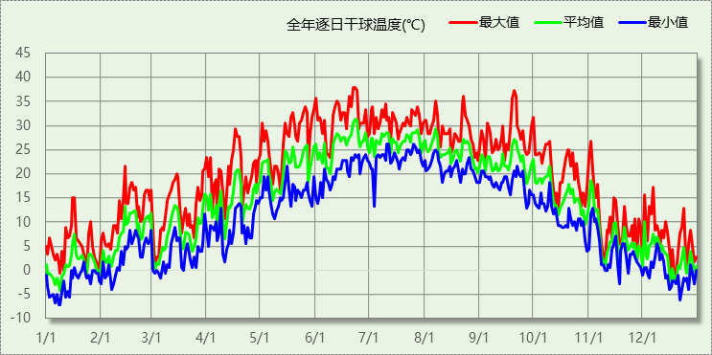

逐月辐照量表
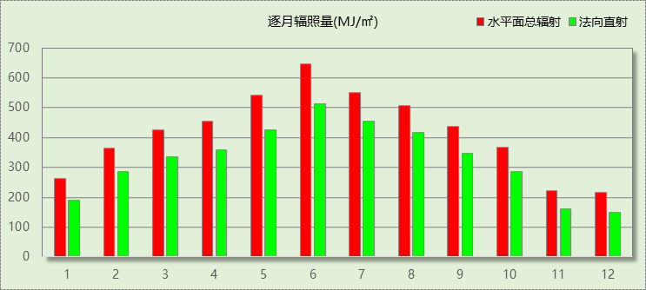

峰值工况
气象数据 | 时刻 | 干球温度(℃) | 湿球温度(℃) | 含湿量(g/kg) | 焓值(kj/kg)
最热 | 06月21日16时 | 37.8 | 20.0 | 8.0 | 58.5
最冷 | 01月07日07时 | -7.2 | -7.2 | 2.0 | -2.3

模型观察
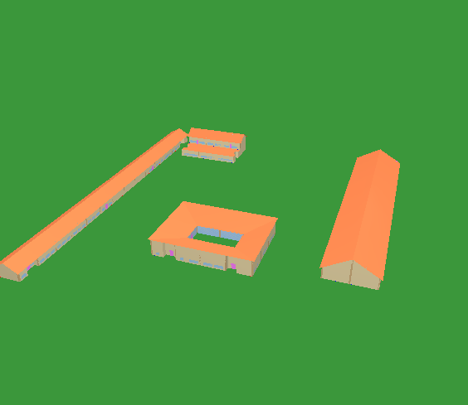

围护结构

工程材料
材料名称 | 导热系数  λ | 蓄热系数  S | 密度  ρ | 比热容  Cp | 蒸汽渗透  系数u | 数据来源
材料名称 | W/(m.K) | W/(㎡.K) | kg/m³ | J/(kg.K) | g/(m.h.kPa) | 数据来源
水泥砂浆 | 0.930 | 11.370 | 1800.0 | 1050.0 | 0.0210 | 民用建筑热工设计规范 GB50176-2016
混合砂浆 | 0.870 | 10.750 | 1700.0 | 1074.4 | 0.0975 | 民用建筑热工设计规范 GB50176-2016
钢筋混凝土 | 1.740 | 17.200 | 2500.0 | 920.0 | 0.0158 | 民用建筑热工设计规范 GB50176-2016
挤塑聚苯板(ρ=25-32) | 0.030 | 0.320 | 28.5 | 1647.0 | 0.0162 | 民用建筑热工设计规范 GB50176-2016
混凝土 | 0.180 | 3.100 | 700.0 | 1050.0 | 0.0998 | 民用建筑热工设计规范 GB50176-2016
岩棉板(ρ=60-160) | 0.041 | 0.615 | 110.0 | 1220.0 | 0.4880 | 民用建筑热工设计规范 GB50176-2016
c20细石混凝土(ρ=2300) | 1.510 | 15.243 | 2300.0 | 920.0 | 0.0173 | 民用建筑热工设计规范 GB50176-2016

围护结构作法简要说明
1. 屋顶：屋顶构造一 (K=0.328,D=3.408)：（由上到下）
挤塑聚苯板(ρ=25-32) 90mm＋水泥砂浆 20mm＋水泥砂浆 30mm＋c20细石混凝土(ρ=2300) 40mm＋钢筋混凝土 120mm＋混合砂浆 20mm
2. 外墙（填充墙）：填充墙构造一 (K=0.385,D=4.469)：（由外到内）
水泥砂浆 20mm＋挤塑聚苯板(ρ=25-32) 50mm＋混凝土 200mm＋混合砂浆 20mm
3. 热桥柱：热桥柱构造一 (K=0.548,D=3.002)：（由外到内）
水泥砂浆 20mm＋挤塑聚苯板(ρ=25-32) 50mm＋钢筋混凝土 200mm＋混合砂浆 20mm
4. 挑空楼板：挑空楼板构造一 (K=0.419,D=2.425)：（由上到下）
水泥砂浆 20mm＋挤塑聚苯板(ρ=25-32) 70mm＋钢筋混凝土 120mm＋混合砂浆 20mm
5. 采暖与非采暖隔墙：控温与非控温隔墙构造一 (K=0.902,D=3.764)：
水泥砂浆 20mm＋混凝土 190mm＋混合砂浆 20mm
6. 外窗：断桥铝框(框洞比0.2)--6mm+12A+6mm(Low-E中空SuperSE-I） (K=2.200)：
传热系数2.200W/㎡.K，窗太阳得热系数0.411
7. 幕墙：断桥铝框(框洞比0.2)--6mm+12A+6mm(Low-E中空SuperSE-I） (K=2.200)：
传热系数2.200W/㎡.K，窗太阳得热系数0.411
8. 周边地面：周边地面构造一 (K=1.258,D=1.446)：
水泥砂浆 20mm＋挤塑聚苯板(ρ=25-32) 20mm＋钢筋混凝土 100mm

体形系数

体形系数
外表面积(㎡) | 11033.41
建筑体积(m3) | 37140.41
体形系数 | 0.30

楼层信息表
楼层 | 层高(m) | 建筑面积(㎡) | 外表面积(㎡) | 计算体积(m3)
1 | 3.600 | 5007.82 | 4225.99 | 18028.15
2 | 3.600 | 2332.08 | 4372.65 | 14018.84
3 | 3.600 | 0.00 | 2434.76 | 5093.42
合计 | 10.80 | 7339.90 | 11033.41 | 37140.41

窗墙比

窗墙比
朝向 | 立面 | 窗面积(㎡) | 墙面积(㎡) | 窗墙比
南向 | 南-默认立面 | 316.36 | 1975.22 | 0.16
北向 | 北-默认立面 | 207.64 | 1968.14 | 0.11
东向 | 东-默认立面 | 117.92 | 906.90 | 0.13
西向 | 西-默认立面 | 138.34 | 901.99 | 0.15

外窗表
朝向 | 立面 | 编号 | 尺寸 | 楼层 | 数量 | 单个面积  （㎡） | 合计面积  （㎡） | 总面积  （㎡）
南向 | 南-默认立面 | (玻璃幕墙) | / | 1 | / | / | 31.72 | 316.36
南向 | 南-默认立面 | C0912 | 0.90×1.20 | 1 | 2 | 1.08 | 2.16 | 316.36
南向 | 南-默认立面 | C1212 | 1.20×1.20 | 1 | 1 | 1.44 | 1.44 | 316.36
南向 | 南-默认立面 | C1812 | 1.80×1.20 | 1 | 5 | 2.16 | 10.80 | 316.36
南向 | 南-默认立面 | C2412 | 2.40×1.20 | 1 | 26 | 2.88 | 74.88 | 316.36
南向 | 南-默认立面 | C4012 | 4.00×1.20 | 1~2 | 38 | 4.80 | 182.40 | 316.36
南向 | 南-默认立面 | C5412 | 5.40×1.20 | 1 | 2 | 6.48 | 12.96 | 316.36
北向 | 北-默认立面 | (玻璃幕墙) | / | 1 | / | / | 31.72 | 207.64
北向 | 北-默认立面 | C1212 | 1.20×1.20 | 1~2 | 6 | 1.44 | 8.64 | 207.64
北向 | 北-默认立面 | C1812 | 1.80×1.20 | 1~2 | 6 | 2.16 | 12.96 | 207.64
北向 | 北-默认立面 | C3012 | 3.00×1.20 | 1 | 2 | 3.60 | 7.20 | 207.64
北向 | 北-默认立面 | C3612 | 3.60×1.20 | 1 | 1 | 4.32 | 4.32 | 207.64
北向 | 北-默认立面 | C4012 | 4.00×1.20 | 1~2 | 28 | 4.80 | 134.40 | 207.64
北向 | 北-默认立面 | C7012 | 7.00×1.20 | 2 | 1 | 8.40 | 8.40 | 207.64
东向 | 东-默认立面 | (玻璃幕墙) | / | 1 | / | / | 63.44 | 117.92
东向 | 东-默认立面 | C1812 | 1.80×1.20 | 1~2 | 4 | 2.16 | 8.64 | 117.92
东向 | 东-默认立面 | C2412 | 2.40×1.20 | 1~2 | 6 | 2.88 | 17.28 | 117.92
东向 | 东-默认立面 | C3412 | 3.40×1.20 | 1~2 | 7 | 4.08 | 28.56 | 117.92
西向 | 西-默认立面 | (玻璃幕墙) | / | 1 | / | / | 69.22 | 138.34
西向 | 西-默认立面 | C1212 | 1.20×1.20 | 1 | 2 | 1.44 | 2.88 | 138.34
西向 | 西-默认立面 | C3012 | 3.00×1.20 | 2 | 2 | 3.60 | 7.20 | 138.34
西向 | 西-默认立面 | C3612 | 3.60×1.20 | 1~2 | 7 | 4.32 | 30.24 | 138.34
西向 | 西-默认立面 | C8012 | 8.00×1.20 | 1 | 3 | 9.60 | 28.80 | 138.34
备注：同编号幕墙存在多种尺寸，表格按总面积简化输出.

天窗

天窗屋顶比
本工程无此项围护结构

天窗类型
本工程无此项围护结构

屋顶

屋顶构造一
材料名称  （由上到下） | 厚度δ | 导热系数λ | 蓄热系数S | 修正  系数 | 热阻R | 热惰性  指标
材料名称  （由上到下） | (mm) | W/(m.K) | W/(㎡.K) | α | (㎡K)/W | D=R*S
挤塑聚苯板(ρ=25-32) | 90 | 0.030 | 0.320 | 1.10 | 2.727 | 0.960
水泥砂浆 | 20 | 0.930 | 11.370 | 1.00 | 0.022 | 0.245
水泥砂浆 | 30 | 0.930 | 11.370 | 1.00 | 0.032 | 0.367
c20细石混凝土(ρ=2300) | 40 | 1.510 | 15.243 | 1.00 | 0.026 | 0.404
钢筋混凝土 | 120 | 1.740 | 17.200 | 1.00 | 0.069 | 1.186
混合砂浆 | 20 | 0.870 | 10.750 | 1.00 | 0.023 | 0.247
各层之和∑ | 320 | － | － | － | 2.899 | 3.408
外表面太阳辐射吸收系数 | 0.70[默认]
传热系数K=1/(0.15+∑R) | 0.33

外墙

外墙相关构造

填充墙构造一
材料名称  （由外到内） | 厚度δ | 导热系数λ | 蓄热系数S | 修正  系数 | 热阻R | 热惰性  指标
材料名称  （由外到内） | (mm) | W/(m.K) | W/(㎡.K) | α | (㎡K)/W | D=R*S
水泥砂浆 | 20 | 0.930 | 11.370 | 1.00 | 0.022 | 0.245
挤塑聚苯板(ρ=25-32) | 50 | 0.030 | 0.320 | 1.10 | 1.515 | 0.533
混凝土 | 200 | 0.180 | 3.100 | 1.25 | 0.889 | 3.444
混合砂浆 | 20 | 0.870 | 10.750 | 1.00 | 0.023 | 0.247
各层之和∑ | 290 | － | － | － | 2.449 | 4.469
外表面太阳辐射吸收系数 | 0.70[默认]
传热系数K=1/(0.15+∑R) | 0.39
考虑线性热桥后K | 0.39 + 353.40/4900.94 = 0.46

热桥柱构造一
材料名称  （由外到内） | 厚度δ | 导热系数λ | 蓄热系数S | 修正  系数 | 热阻R | 热惰性  指标
材料名称  （由外到内） | (mm) | W/(m.K) | W/(㎡.K) | α | (㎡K)/W | D=R*S
水泥砂浆 | 20 | 0.930 | 11.370 | 1.00 | 0.022 | 0.245
挤塑聚苯板(ρ=25-32) | 50 | 0.030 | 0.320 | 1.10 | 1.515 | 0.533
钢筋混凝土 | 200 | 1.740 | 17.200 | 1.00 | 0.115 | 1.977
混合砂浆 | 20 | 0.870 | 10.750 | 1.00 | 0.023 | 0.247
各层之和∑ | 290 | － | － | － | 1.675 | 3.002
外表面太阳辐射吸收系数 | 0.70[默认]
传热系数K=1/(0.15+∑R) | 0.55

外墙线性热桥
朝向 | 热桥部位 | 索引号 | 线传热系数Ψ  [W/(m.K)] | 热桥长度L  (m) | L*Ψ  (W/K)
南 | 外墙－屋顶 | OW-R5 | 0.214 | 304.59 | 65.18
南 | 外墙－窗左右口 | OW-WR4 | 0.110 | 201.60 | 22.18
南 | 外墙－窗上口 | OW-WU4 | 0.110 | 245.20 | 26.97
南 | 外墙－窗下口 | OW-WB8 | 0.110 | 237.20 | 26.09
南 | 外墙－凹墙角 | OW-C2 | 0.01/2=0.005 | 41.95 | 0.21
南 | 合计 |  |  |  | 140.63
北 | 外墙－屋顶 | OW-R5 | 0.214 | 304.59 | 65.18
北 | 外墙－窗左右口 | OW-WR4 | 0.110 | 124.80 | 13.73
北 | 外墙－窗上口 | OW-WU4 | 0.110 | 153.00 | 16.83
北 | 外墙－窗下口 | OW-WB8 | 0.110 | 146.60 | 16.13
北 | 外墙－凹墙角 | OW-C2 | 0.01/2=0.005 | 10.88 | 0.05
北 | 外墙－挑空楼板 | OW-FW2 | 0.197 | 15.00 | 2.96
北 | 合计 |  |  |  | 114.87
东 | 外墙－屋顶 | OW-R5 | 0.214 | 128.50 | 27.50
东 | 外墙－窗左右口 | OW-WR4 | 0.110 | 60.00 | 6.60
东 | 外墙－窗上口 | OW-WU4 | 0.110 | 50.20 | 5.52
东 | 外墙－窗下口 | OW-WB8 | 0.110 | 45.40 | 4.99
东 | 外墙－凹墙角 | OW-C2 | 0.01/2=0.005 | 23.48 | 0.12
东 | 合计 |  |  |  | 44.73
西 | 外墙－屋顶 | OW-R5 | 0.214 | 158.50 | 33.92
西 | 外墙－窗左右口 | OW-WR4 | 0.110 | 52.80 | 5.81
西 | 外墙－窗上口 | OW-WU4 | 0.110 | 63.20 | 6.95
西 | 外墙－窗下口 | OW-WB8 | 0.110 | 57.60 | 6.34
西 | 外墙－凹墙角 | OW-C2 | 0.01/2=0.005 | 29.35 | 0.15
西 | 合计 |  |  |  | 53.16
总计 |  |  |  |  | 353.40

热桥节点图
外墙－屋顶：OW-R5 | 外墙－窗左右口：OW-WR4
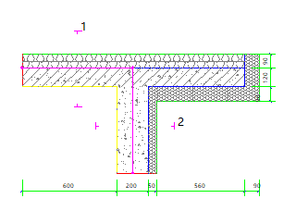 | 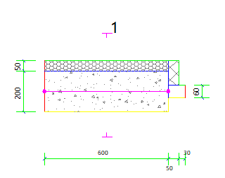

外墙－窗上口：OW-WU4 | 外墙－窗下口：OW-WB8
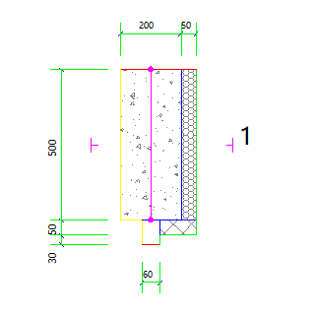 | 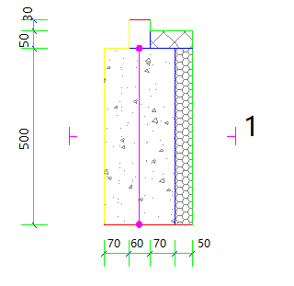

外墙－凹墙角：OW-C2 | 外墙－挑空楼板：OW-FW2
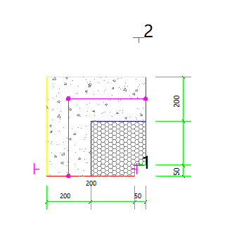 | 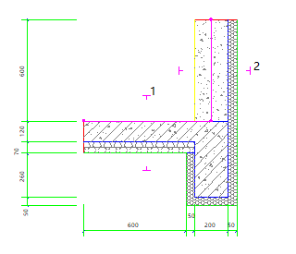

标准指定的外墙平均传热系数计算方法
采用基于二维传热计算的线性传热系数方法，一个单元墙体的平均传热系数用下式计算：
$K_{m}=K+\frac{\sum{ψ_{j}l_{j}}}{A}$ W/(m²K) （B.0.1）
式中 K_{m} —— 单元墙体的平均传热系数，W/(m²K)；
K —— 单元墙体的主断面传热系数，W/(m²K)；
ψ_{j} —— 单元墙体上的第j个结构性热桥的线传热系数，W/(mK)；
l_{j} —— 单元墙体第j个结构性热桥的计算长度，m；
A —— 单元墙体的面积， m²

外墙平均热工特性
1. 南向
构造名称 | 构件  类型 | 面积(㎡) | 面积所占比例 | 传热系数K  W / (㎡K) | 热惰性  指标D | 太阳辐射  吸收系数
填充墙构造一 | 主墙体 | 1636.77 | 1.000 | 0.39 | 4.47 | 0.70
考虑线性热桥后K | 0.39 + 140.63/1636.77 = 0.48
2. 北向
构造名称 | 构件  类型 | 面积(㎡) | 面积所占比例 | 传热系数K  W / (㎡K) | 热惰性  指标D | 太阳辐射  吸收系数
填充墙构造一 | 主墙体 | 1742.25 | 1.000 | 0.39 | 4.47 | 0.70
考虑线性热桥后K | 0.39 + 114.87/1742.25 = 0.46
3. 东向
构造名称 | 构件  类型 | 面积(㎡) | 面积所占比例 | 传热系数K  W / (㎡K) | 热惰性  指标D | 太阳辐射  吸收系数
填充墙构造一 | 主墙体 | 771.70 | 1.000 | 0.39 | 4.47 | 0.70
考虑线性热桥后K | 0.39 + 44.73/771.70 = 0.45
4. 西向
构造名称 | 构件  类型 | 面积(㎡) | 面积所占比例 | 传热系数K  W / (㎡K) | 热惰性  指标D | 太阳辐射  吸收系数
填充墙构造一 | 主墙体 | 750.21 | 1.000 | 0.39 | 4.47 | 0.70
考虑线性热桥后K | 0.39 + 53.16/750.21 = 0.46
5. 总体
构造名称 | 构件  类型 | 面积(㎡) | 面积所占比例 | 传热系数K  W / (㎡K) | 热惰性  指标D | 太阳辐射  吸收系数
填充墙构造一 | 主墙体 | 4900.94 | 1.000 | 0.39 | 4.47 | 0.70
考虑线性热桥后K | 0.39 + 353.40/4900.94 = 0.46

挑空楼板

挑空楼板构造一
材料名称  （由上到下） | 厚度δ | 导热系数λ | 蓄热系数S | 修正  系数 | 热阻R | 热惰性  指标
材料名称  （由上到下） | (mm) | W/(m.K) | W/(㎡.K) | α | (㎡K)/W | D=R*S
水泥砂浆 | 20 | 0.930 | 11.370 | 1.00 | 0.022 | 0.245
挤塑聚苯板(ρ=25-32) | 70 | 0.030 | 0.320 | 1.10 | 2.121 | 0.747
钢筋混凝土 | 120 | 1.740 | 17.200 | 1.00 | 0.069 | 1.186
混合砂浆 | 20 | 0.870 | 10.750 | 1.00 | 0.023 | 0.247
各层之和∑ | 230 | － | － | － | 2.235 | 2.425
传热系数K=1/(0.15+∑R) | 0.42

地下车库与供暖房间之间的楼板
本工程无此项围护结构

采暖与非采暖隔墙

控温与非控温隔墙构造一
材料名称 | 厚度δ | 导热系数λ | 蓄热系数S | 修正  系数 | 热阻R | 热惰性  指标
材料名称 | (mm) | W/(m.K) | W/(㎡.K) | α | (㎡K)/W | D=R*S
水泥砂浆 | 20 | 0.930 | 11.370 | 1.00 | 0.022 | 0.245
混凝土 | 190 | 0.180 | 3.100 | 1.25 | 0.844 | 3.272
混合砂浆 | 20 | 0.870 | 10.750 | 1.00 | 0.023 | 0.247
各层之和∑ | 230 | － | － | － | 0.889 | 3.764
传热系数K=1/(0.22+∑R) | 0.90

外窗热工

外窗构造
序号 | 构造名称 | 构造  编号 | 传热系数 | 窗太阳  得热系数 | 可见光透射比
1 | 断桥铝框(框洞比0.2)--6mm+12A+6mm(Low-E中空SuperSE-I） | 80 | 2.20 | 0.41 | 0.720
1 | 断桥铝框(框洞比0.2)--6mm+12A+6mm(Low-E中空SuperSE-I） | 窗编号
1 | 断桥铝框(框洞比0.2)--6mm+12A+6mm(Low-E中空SuperSE-I） | 幕墙
1 | 来源：DBJT19-07-2012（12YJ4-1)
2 | 断桥铝框(框洞比0.2)--6mm+12A+6mm(Low-E中空SuperSE-I） | 18 | 2.20 | 0.41 | 0.720
2 | 断桥铝框(框洞比0.2)--6mm+12A+6mm(Low-E中空SuperSE-I） | 窗编号
2 | 断桥铝框(框洞比0.2)--6mm+12A+6mm(Low-E中空SuperSE-I） | C1812，C2412，C3412，C1212，C3012，C3612，C8012，C0912，C4012，C5412，C7012
2 | 来源：DBJT19-07-2012（12YJ4-1)

外遮阳类型
本工程无外遮阳

平均传热系数
1. 南向：
南-默认立面
序号 | 门窗  编号 | 楼层 | 数量 | 单个面积  （㎡） | 总面积  （㎡） | 构造  编号 | 传热系数
1 | (玻璃幕墙) | 1 | / | / | 31.72 | 80 | 2.200
2 | C0912 | 1 | 2 | 1.08 | 2.16 | 18 | 2.200
3 | C1212 | 1 | 1 | 1.44 | 1.44 | 18 | 2.200
4 | C1812 | 1 | 5 | 2.16 | 10.80 | 18 | 2.200
5 | C2412 | 1 | 26 | 2.88 | 74.88 | 18 | 2.200
6 | C4012 | 1~2 | 38 | 4.80 | 182.40 | 18 | 2.200
7 | C5412 | 1 | 2 | 6.48 | 12.96 | 18 | 2.200
立面总面积(㎡) |  |  | 316.36 | 立面平均传热系数 |  |  | 2.200
2. 北向：
北-默认立面
序号 | 门窗  编号 | 楼层 | 数量 | 单个面积  （㎡） | 总面积  （㎡） | 构造  编号 | 传热系数
1 | (玻璃幕墙) | 1 | / | / | 31.72 | 80 | 2.200
2 | C1212 | 1~2 | 6 | 1.44 | 8.64 | 18 | 2.200
3 | C1812 | 1~2 | 6 | 2.16 | 12.96 | 18 | 2.200
4 | C3012 | 1 | 2 | 3.60 | 7.20 | 18 | 2.200
5 | C3612 | 1 | 1 | 4.32 | 4.32 | 18 | 2.200
6 | C4012 | 1~2 | 28 | 4.80 | 134.40 | 18 | 2.200
7 | C7012 | 2 | 1 | 8.40 | 8.40 | 18 | 2.200
立面总面积(㎡) |  |  | 207.64 | 立面平均传热系数 |  |  | 2.200

3. 东向：
东-默认立面
序号 | 门窗  编号 | 楼层 | 数量 | 单个面积  （㎡） | 总面积  （㎡） | 构造  编号 | 传热系数
1 | (玻璃幕墙) | 1 | / | / | 63.44 | 80 | 2.200
2 | C1812 | 1~2 | 4 | 2.16 | 8.64 | 18 | 2.200
3 | C2412 | 1~2 | 6 | 2.88 | 17.28 | 18 | 2.200
4 | C3412 | 1~2 | 7 | 4.08 | 28.56 | 18 | 2.200
立面总面积(㎡) |  |  | 117.92 | 立面平均传热系数 |  |  | 2.200

4. 西向：
西-默认立面
序号 | 门窗  编号 | 楼层 | 数量 | 单个面积  （㎡） | 总面积  （㎡） | 构造  编号 | 传热系数
1 | (玻璃幕墙) | 1 | / | / | 69.22 | 80 | 2.200
2 | C1212 | 1 | 2 | 1.44 | 2.88 | 18 | 2.200
3 | C3012 | 2 | 2 | 3.60 | 7.20 | 18 | 2.200
4 | C3612 | 1~2 | 7 | 4.32 | 30.24 | 18 | 2.200
5 | C8012 | 1 | 3 | 9.60 | 28.80 | 18 | 2.200
立面总面积(㎡) |  |  | 138.34 | 立面平均传热系数 |  |  | 2.200

综合太阳得热系数
1. 南向：
南-默认立面
序号 | 门窗  编号 | 楼层 | 数量 | 单个面积（㎡） | 总面积（㎡） | 构造  编号 | 窗太阳  得热系数 | 综合太阳  得热系数
1 | (玻璃幕墙) | 1 | / | / | 31.72 | 80 | 0.411 | 0.411
2 | C0912 | 1 | 2 | 1.08 | 2.16 | 18 | 0.411 | 0.411
3 | C1212 | 1 | 1 | 1.44 | 1.44 | 18 | 0.411 | 0.411
4 | C1812 | 1 | 5 | 2.16 | 10.80 | 18 | 0.411 | 0.411
5 | C2412 | 1 | 26 | 2.88 | 74.88 | 18 | 0.411 | 0.411
6 | C4012 | 1~2 | 38 | 4.80 | 182.40 | 18 | 0.411 | 0.411
7 | C5412 | 1 | 2 | 6.48 | 12.96 | 18 | 0.411 | 0.411
立面总面积(㎡) |  |  |  |  | 316.36 | 立面平均综合太阳得热系数 |  | 0.411
2. 北向：
北-默认立面
序号 | 门窗  编号 | 楼层 | 数量 | 单个面积（㎡） | 总面积（㎡） | 构造  编号 | 窗太阳  得热系数 | 综合太阳  得热系数
1 | (玻璃幕墙) | 1 | / | / | 31.72 | 80 | 0.411 | 0.411
2 | C1212 | 1~2 | 6 | 1.44 | 8.64 | 18 | 0.411 | 0.411
3 | C1812 | 1~2 | 6 | 2.16 | 12.96 | 18 | 0.411 | 0.411
4 | C3012 | 1 | 2 | 3.60 | 7.20 | 18 | 0.411 | 0.411
5 | C3612 | 1 | 1 | 4.32 | 4.32 | 18 | 0.411 | 0.411
6 | C4012 | 1~2 | 28 | 4.80 | 134.40 | 18 | 0.411 | 0.411
7 | C7012 | 2 | 1 | 8.40 | 8.40 | 18 | 0.411 | 0.411
立面总面积(㎡) |  |  |  |  | 207.64 | 立面平均综合太阳得热系数 |  | 0.411

3. 东向：
东-默认立面
序号 | 门窗  编号 | 楼层 | 数量 | 单个面积（㎡） | 总面积（㎡） | 构造  编号 | 窗太阳  得热系数 | 综合太阳  得热系数
1 | (玻璃幕墙) | 1 | / | / | 63.44 | 80 | 0.411 | 0.411
2 | C1812 | 1~2 | 4 | 2.16 | 8.64 | 18 | 0.411 | 0.411
3 | C2412 | 1~2 | 6 | 2.88 | 17.28 | 18 | 0.411 | 0.411
4 | C3412 | 1~2 | 7 | 4.08 | 28.56 | 18 | 0.411 | 0.411
立面总面积(㎡) |  |  |  |  | 117.92 | 立面平均综合太阳得热系数 |  | 0.411

4. 西向：
西-默认立面
序号 | 门窗  编号 | 楼层 | 数量 | 单个面积（㎡） | 总面积（㎡） | 构造  编号 | 窗太阳  得热系数 | 综合太阳  得热系数
1 | (玻璃幕墙) | 1 | / | / | 69.22 | 80 | 0.411 | 0.411
2 | C1212 | 1 | 2 | 1.44 | 2.88 | 18 | 0.411 | 0.411
3 | C3012 | 2 | 2 | 3.60 | 7.20 | 18 | 0.411 | 0.411
4 | C3612 | 1~2 | 7 | 4.32 | 30.24 | 18 | 0.411 | 0.411
5 | C8012 | 1 | 3 | 9.60 | 28.80 | 18 | 0.411 | 0.411
立面总面积(㎡) |  |  |  |  | 138.34 | 立面平均综合太阳得热系数 |  | 0.411

总体热工性能
朝向 | 立面 | 面积 | 传热系数 | 综合太阳得热系数 | 窗墙比
南向 | 南-默认立面 | 316.36 | 2.20 | 0.41 | 0.16
北向 | 北-默认立面 | 207.64 | 2.20 | 0.41 | 0.11
东向 | 东-默认立面 | 117.92 | 2.20 | 0.41 | 0.13
西向 | 西-默认立面 | 138.34 | 2.20 | 0.41 | 0.15
综合平均 |  | 780.26 | 2.20 | 0.41 | 0.14
注：本表所统计的外窗包含凸窗。

周边地面

周边地面构造一
材料名称 | 厚度δ | 导热系数λ | 蓄热系数S | 修正  系数 | 热阻R | 热惰性  指标
材料名称 | (mm) | W/(m.K) | W/(㎡.K) | α | (㎡K)/W | D=R*S
水泥砂浆 | 20 | 0.930 | 11.370 | 1.00 | 0.022 | 0.245
挤塑聚苯板(ρ=25-32) | 20 | 0.030 | 0.320 | 1.10 | 0.606 | 0.213
钢筋混凝土 | 100 | 1.740 | 17.200 | 1.00 | 0.057 | 0.989
各层之和∑ | 140 | － | － | － | 0.685 | 1.446
保温材料层R | 0.61
备注：用灰色显示的材料是非保温材料。

采暖地下室外墙
本工程无此项围护结构

变形缝
本工程无此项围护结构

可开启窗扇

围护结构概况

 |  |  | 设计建筑 |  |  | 参照建筑
屋顶传热系数K  和热惰性指标 D |  |  | 0.33  3.41 |  |  | 0.40  3.22
外墙传热系数K  和热惰性指标 D |  |  | 0.46  4.47 |  |  | 0.50  4.26
挑空(或架空)楼板传热系数K  和热惰性指标 D |  |  | 0.42  2.43 |  |  | 0.50  2.29
天窗传热系数K  和太阳得热系数 SHGC |  |  | －  － |  |  | －  －
外窗（包括透明幕墙） | 朝向 | 立面 | 窗墙比 | 传热  系数 | 太阳得热系数 | 窗墙比 | 传热  系数 | 太阳得热系数
外窗（包括透明幕墙） | 南向 | 南-默认立面 | 0.16 | 2.20 | 0.41 | 0.16 | 2.50 | －－
外窗（包括透明幕墙） | 北向 | 北-默认立面 | 0.11 | 2.20 | 0.41 | 0.11 | 2.50 | －－
外窗（包括透明幕墙） | 东向 | 东-默认立面 | 0.13 | 2.20 | 0.41 | 0.13 | 2.50 | －－
外窗（包括透明幕墙） | 西向 | 西-默认立面 | 0.15 | 2.20 | 0.41 | 0.15 | 2.50 | －－
备注：
1. 传热系数的单位W/(m2.k)，其他参数无量纲.
2. 屋顶和外墙的传热系数K和热情性指标D指平均值.
3. 设计建筑：“—”代表本工程无对应项.
4. 参照建筑：“— —”代表参照建筑不要求，取值同设计建筑.

设计建筑

房间类型

房间参数表
房间类型 | 空调  温度℃ | 供暖  温度℃ | 新风量 | 渗透风  换气次数 | 人员密度 | 照明功率 | 插座设备  功率
卫生间 | 26 | 18 | 20(m³/h.人) | 0(次/h) | 4(㎡/人) | 4(W/㎡) | 10(W/㎡)
厨房 | 26 | 20 | 30(m³/h.人) | 0(次/h) | 6(㎡/人) | 8(W/㎡) | 5(W/㎡)
大厅 | 26 | 18 | 20(m³/h.人) | 0(次/h) | 4(㎡/人) | 10(W/㎡) | 10(W/㎡)
展览馆 | 26 | 18 | 20(m³/h.人) | 0(次/h) | 4(㎡/人) | 10(W/㎡) | 10(W/㎡)
库房 | － | － | 30(m³/h.人) | 0(次/h) | 0(人) | 2(W/㎡) | 0(W/㎡)
普通办公室 | 26 | 20 | 30(m³/h.人) | 0(次/h) | 10(㎡/人) | 8(W/㎡) | 15(W/㎡)
楼梯间 | － | － | 30(m³/h.人) | 0(次/h) | 10(㎡/人) | 2(W/㎡) | 15(W/㎡)
设备间 | － | － | 30(m³/h.人) | 0(次/h) | 0(人) | 3.5(W/㎡) | 15(W/㎡)
餐厅 | 26 | 20 | 30(m³/h.人) | 0(次/h) | 10(㎡/人) | 8(W/㎡) | 15(W/㎡)

作息时间表
详见附录

系统类型

系统分区
系统编号 | 系统类型 | 面积(㎡) | 包含的房间
自动 | 中央空调-双管制风机盘管 | 5721.40 | 所有房间

热回收参数
系统编号 | 热回收 | 供冷 |  | 供暖
系统编号 | 热回收 | 回收效率(%) | 启动温(焓)差 | 回收效率(%) | 启动温(焓)差
自动 | 显热回收 | 60 | 5℃ | 65 | 5(℃)

制冷系统

默认冷源

供应的系统
系统编号 | 自动

冷水机组
名称 | 类型 | 额定耗电量  (kW) | 额定制冷量  (kW) | 额定性能系数  (COP) | 台数
机组1 | 水冷-螺杆式冷水机组 | 100 | 500 | 5.00 | 1

水泵系统
机组名称 | 类型 | 调节 | 流量  (m3/h) | 扬程  (m) | 设计工作效率(%) | 输入功率  (kW) | 冷却塔耗电比(kWh/m3) | 台数
机组1 | 冷冻水泵 | 单速 | 103 | 30 | 80 | 12.1 | － | 1
机组1 | 冷却水泵 | 单速 | 124 | 30 | 80 | 14.6 | 0.03 | 1

运行工况
负载率  (%) | 机组制冷量  (kW) | 机组功率  (kW) | 性能系数  (COP) | 冷却水泵功率  (kW) | 冷冻水泵功率  (kW) | 冷却塔功率  (kW)
20 | 100 | 25 | 4.00 | 9.8 | 11.7 | 3
40 | 200 | 48 | 4.17 | 9.8 | 11.7 | 3
60 | 300 | 68 | 4.41 | 9.8 | 11.7 | 3
80 | 400 | 80 | 5.00 | 9.8 | 11.7 | 3
100 | 500 | 100 | 5.00 | 9.8 | 11.7 | 3

制冷能耗
负荷区间  (%) | 区间负荷  (kWh) | 运行时长(h) | 制冷机组  (kWh) | 平均性能系数(COP) | 冷却水泵  (kWh) | 冷冻水泵  (kWh) | 冷却塔  (kWh)
0~20 | 3385 | 46 | 846 | 4.00 | 451 | 538 | 138
20~40 | 25606 | 178 | 6247 | 4.10 | 1744 | 2083 | 534
40~60 | 19940 | 78 | 4625 | 4.31 | 764 | 913 | 234
60~80 | 54532 | 152 | 11444 | 4.77 | 1490 | 1778 | 456
80~100 | 88043 | 198 | 17609 | 5.00 | 1940 | 2317 | 594
>100 | 35253 | 64 | 6400 | － | 627 | 749 | 640
合计 | 226759 | 716 | 47170 |  | 7017 | 8377 | 2596

供暖系统

默认热源

供应的系统
系统编号 | 自动

热水锅炉
燃料类型 | 容量  (MW) | 台数 | 累计热负荷  (kWh) | 锅炉  热效率 | 外网热  输送效率 | 标准煤消耗(kgce) | 折合电耗  (kWh)
烟煤II | 1.00 | 1 | 58143 | 0.78 | 0.92 | 9953.89 | 27650
标准煤热值：8.14kWh/kgce；标准煤折电系数：0.36

热水循环泵
类型 | 调节 | 流量(m3/h) | 扬程(m) | 设计工作效率(%) | 输入功率(kW) | 台数
供暖水泵 | 单速 | 100 | 30 | 80 | 11.7 | 1

热水循环水泵能耗
负荷  率  (%) | 锅炉  负荷  (kW) | 供暖水  泵功率  (kW) | 热水输送  能效比  EHR | 区间  负荷  (kWh) | 区间  时长  (h) | 供暖水  泵电耗  (kWh)
20 | 200 | 11.7 | 0.0585 | 42508 | 831 | 9723
40 | 400 | 11.7 | 0.0293 | 14201 | 55 | 644
60 | 600 | 11.7 | 0.0195 | 1434 | 3 | 35
80 | 800 | 11.7 | 0.0146 | 0 | 0 | 0
100 | 1000 | 11.7 | 0.0117 | 0 | 0 | 0
综合 |  |  |  | 58143 | 889 | 10401

空调风机

独立新排风
系统编号 | 新风量  (m³/h) | 单位风量耗功率  W/(m³/h) | 风机功率(W) | 运行时长(h) | 新风电耗(kWh)
自动 | 21046 | 0.24 | 5051 | 2940 | 14850
合计 |  |  |  |  | 14850

系统编号 | 排风量  (m³/h) | 排风比 | 单位风量耗功率W/(m³/h) | 风机功率(W) | 运行时长(h) | 排风电耗  (kWh)
自动 | 16837 | 0.8 | 0.24 | 4041 | 2940 | 11880
合计 |  |  |  |  |  | 11880

风机盘管
系统编号 | 总功率(W) | 同时使用系数 | 运行时长(h) | 风机盘管电耗(kWh)
自动 | 400 | 1 | 1604 | 642
合计 |  |  |  | 642

照明
房间类型 | 单位面积电耗  (kWh/㎡) | 房间数量 | 房间合计面积  (㎡) | 合计电耗  (kWh)
博览-卫生间 | 17.81 | 16 | 164 | 2921
教育-厨房 | 18.90 | 3 | 79 | 1484
博览-大厅 | 44.53 | 1 | 12 | 534
博览-展览馆 | 44.53 | 1 | 1344 | 59866
办公-库房 | 4.73 | 1 | 8 | 38
办公-普通办公室 | 18.90 | 27 | 3629 | 68579
办公-楼梯间 | 4.73 | 13 | 1247 | 5892
办公-设备间 | 8.27 | 2 | 16 | 132
办公-餐厅 | 18.90 | 8 | 722 | 13646
总计 |  |  |  | 153092

负荷分项统计
分类 | 围护传热 | 室内得热 | 窗日射 | 不利  新风/渗透 | 有利  新风/渗透 | 热回收 | 合计
供暖(kWh/㎡) | -16.39 | 11.61 | 2.01 | -10.47 | — | 5.33 | -7.92
供冷(kWh/㎡) | 5.33 | 15.30 | 1.62 | 9.41 | -0.18 | -0.57 | 30.89
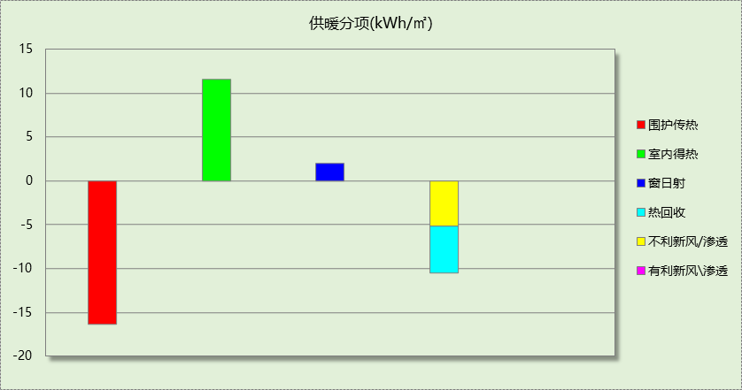
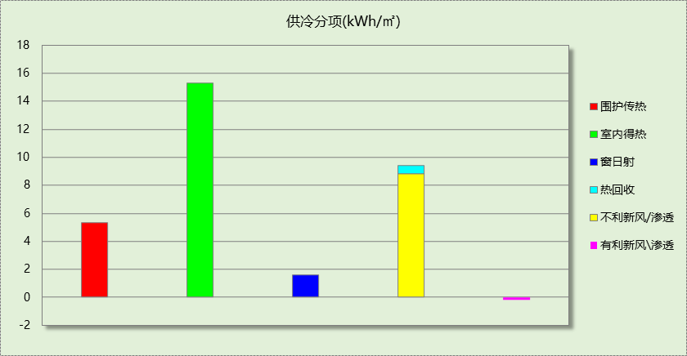

逐月负荷表
月份 | 供暖(kWh) | 供冷(kWh) | 热负荷  峰值(kW) | 热负荷  峰值时刻 | 冷负荷  峰值(kW) | 冷负荷  峰值时刻
1月 | 26275 | 0 | 547.442 | 1月2日10时 | 0.000 | --
2月 | 8198 | 0 | 338.521 | 2月4日10时 | 0.000 | --
3月 | 6405 | 0 | 366.969 | 3月4日10时 | 0.000 | --
4月 | 0 | 0 | 0.000 | -- | 0.000 | --
5月 | 0 | 11487 | 0.000 | -- | 338.013 | 5月27日10时
6月 | 0 | 39255 | 0.000 | -- | 460.578 | 6月26日10时
7月 | 0 | 99064 | 0.000 | -- | 661.441 | 7月22日10时
8月 | 0 | 62775 | 0.000 | -- | 630.011 | 8月7日10时
9月 | 0 | 14178 | 0.000 | -- | 450.579 | 9月2日17时
10月 | 0 | 0 | 0.000 | -- | 0.000 | --
11月 | 2814 | 0 | 158.076 | 11月18日10时 | 0.000 | --
12月 | 14450 | 0 | 311.163 | 12月30日10时 | 0.000 | --
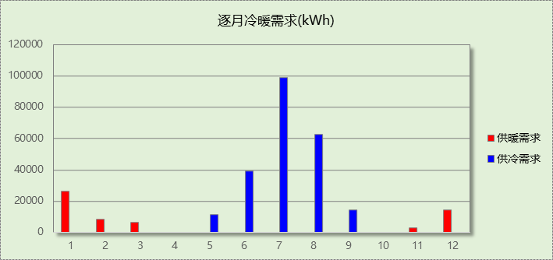
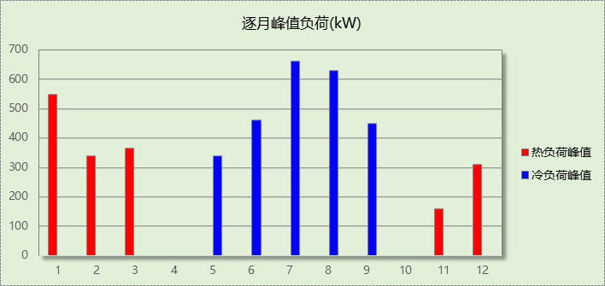

逐月电耗
注:供冷供暖为冷热源及输配水泵电耗，热水为扣减太阳能后电耗，所有数据单位kWh/㎡。
月 | 供冷 | 供暖 | 空调风机 | 照明 | 插座设备 | 排风机 | 电梯 | 热水
1 | 0.00 | 2.10 | 0.47 | 1.81 | － | － | － | －
2 | 0.00 | 0.85 | 0.43 | 1.49 | － | － | － | －
3 | 0.00 | 0.61 | 0.23 | 1.76 | － | － | － | －
4 | 0.00 | 0.00 | 0.00 | 1.74 | － | － | － | －
5 | 0.60 | 0.00 | 0.26 | 1.81 | － | － | － | －
6 | 1.73 | 0.00 | 0.45 | 1.64 | － | － | － | －
7 | 3.61 | 0.00 | 0.47 | 1.86 | － | － | － | －
8 | 2.37 | 0.00 | 0.47 | 1.81 | － | － | － | －
9 | 0.57 | 0.00 | 0.23 | 1.69 | － | － | － | －
10 | 0.00 | 0.00 | 0.00 | 1.71 | － | － | － | －
11 | 0.00 | 0.33 | 0.24 | 1.74 | － | － | － | －
12 | 0.00 | 1.30 | 0.47 | 1.81 | － | － | － | －
合计 | 8.88 | 5.18 | 3.73 | 20.86 | － | － | － | －

参照建筑

房间类型

房间参数表
房间类型 | 空调  温度℃ | 供暖  温度℃ | 新风量 | 渗透风  换气次数 | 人员密度 | 照明功率 | 插座设备  功率
卫生间 | 26 | 18 | 20(m³/h.人) | 0(次/h) | 4(㎡/人) | 10(W/㎡) | 10(W/㎡)
厨房 | 26 | 20 | 30(m³/h.人) | 0(次/h) | 6(㎡/人) | 8(W/㎡) | 5(W/㎡)
大厅 | 26 | 18 | 20(m³/h.人) | 0(次/h) | 4(㎡/人) | 10(W/㎡) | 10(W/㎡)
展览馆 | 26 | 18 | 20(m³/h.人) | 0(次/h) | 4(㎡/人) | 10(W/㎡) | 10(W/㎡)
库房 | － | － | 30(m³/h.人) | 0(次/h) | 0(人) | 8(W/㎡) | 0(W/㎡)
普通办公室 | 26 | 20 | 30(m³/h.人) | 0(次/h) | 10(㎡/人) | 8(W/㎡) | 15(W/㎡)
楼梯间 | － | － | 30(m³/h.人) | 0(次/h) | 10(㎡/人) | 8(W/㎡) | 15(W/㎡)
设备间 | － | － | 30(m³/h.人) | 0(次/h) | 0(人) | 8(W/㎡) | 15(W/㎡)
餐厅 | 26 | 20 | 30(m³/h.人) | 0(次/h) | 10(㎡/人) | 8(W/㎡) | 15(W/㎡)

作息时间表
同设计建筑

系统类型
系统编号 | 系统类型 | 面积(㎡) | 包含的房间
自动 | 中央空调-双管制风机盘管 | 同设计建筑 | 同设计建筑

制冷系统

默认冷源

供应的系统
系统编号 | 自动

冷水机组
名称 | 类型 | 额定  耗电量(kW) | 额定  制冷量(kW) | 额定性  能系数  (COP) | 台数 | 全年  供冷量(kWh) | 综合部分  负荷性能系数(IPLV) | 电耗  (kWh)
机组1 | 水冷-螺杆式冷水机组 | 102 | 574 | 5.60 | 1 | 317097 | 5.85 | 54205
合计 |  |  |  |  |  |  |  | 54205

冷却水泵
机组名称 | 冷水机组  制冷量(kW) | 机组性能  系数(COP) | 冷凝负荷(kW) | 输送能效比 | 运行时长  (h) | 水泵电耗  (kWh)
机组1 | 573.55 | 5.60 | 675.97 | 0.0214 | 1044 | 15102
合计 | 573.55 |  | 675.97 |  |  | 15102

冷冻水泵
机组名称 | 机组制冷量(kW) | 输送能效比 | 运行时长(h) | 水泵电耗(kWh)
机组1 | 573.55 | 0.0241 | 1044 | 14431
合计 | 573.55 |  |  | 14431

冷却塔
类型 | 机组制冷量(kW) | 冷却塔风机单位  电耗制冷量(kW/kW) | 冷却塔风机  功率(kW) | 运行时长(h) | 冷却塔电耗  (kWh)
冷却塔 | 573.55 | 170 | 3.37 | 1044 | 3522

供暖系统

默认热源

供应的系统
系统编号 | 自动

热水锅炉能耗
燃料类型 | 容量  (MW) | 台数 | 累计热负荷  (kWh) | 锅炉  热效率 | 外网热  输送效率 | 标准煤消耗(kgce) | 折合电耗  (kWh)
烟煤II | 0.31 | 1 | 111385 | 0.82 | 0.92 | 18138.47 | 50385
标准煤热值：8.14kWh/kgce；标准煤折电系数：0.36

热水循环水泵能耗
锅炉制热量(kW) | 输送能效比 | 运行时长(h) | 供暖水泵电耗(kWh)
314 | 0.00433 | 983 | 1337

空调风机

独立新排风
系统编号 | 新风量  (m³/h) | 单位风量耗功率  W/(m³/h) | 风机功率(W) | 运行时长(h) | 新风电耗(kWh)
自动 | 21046 | 0.41 | 8629 | 2940 | 25369
合计 |  |  |  |  | 25369

系统编号 | 排风量  (m³/h) | 排风比 | 单位风量耗功率W/(m³/h) | 风机功率(W) | 运行时长(h) | 排风电耗  (kWh)
自动 | 16837 | 0.8 | 0.17 | 2862 | 2940 | 8415
合计 |  |  |  |  |  | 8415

风机盘管
系统编号 | 总功率(W) | 同时使用系数 | 运行时长(h) | 风机盘管电耗(kWh)
自动 | 25636 | 1 | 2026 | 51939
合计 |  |  |  | 51939

照明
房间类型 | 单位面积电耗  (kWh/㎡) | 房间数量 | 房间合计面积  (㎡) | 合计电耗  (kWh)
博览-卫生间 | 44.53 | 16 | 164 | 7303
教育-厨房 | 18.90 | 3 | 79 | 1484
博览-大厅 | 44.53 | 1 | 12 | 534
博览-展览馆 | 44.53 | 1 | 1344 | 59866
办公-库房 | 18.90 | 1 | 8 | 151
办公-普通办公室 | 18.90 | 27 | 3629 | 68579
办公-楼梯间 | 18.90 | 13 | 1247 | 23568
办公-设备间 | 18.90 | 2 | 16 | 302
办公-餐厅 | 18.90 | 8 | 722 | 13646
总计 |  |  |  | 175433

负荷分项统计
分类 | 围护传热 | 室内得热 | 窗日射 | 不利  新风/渗透 | 有利  新风/渗透 | 热回收 | 合计
供暖(kWh/㎡) | -18.76 | 12.29 | 2.13 | -10.83 | — | 0.00 | -15.18
供冷(kWh/㎡) | 8.27 | 22.24 | 2.40 | 10.89 | -0.59 | 0.00 | 43.20
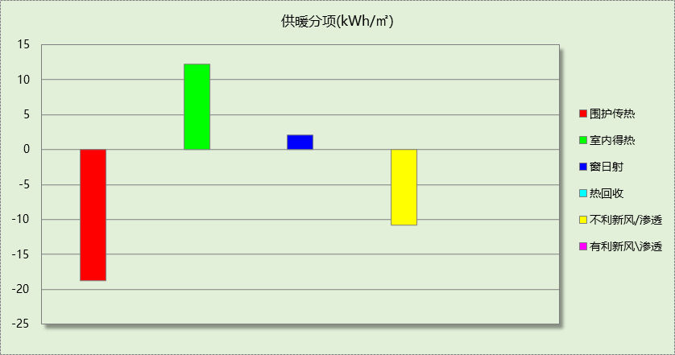
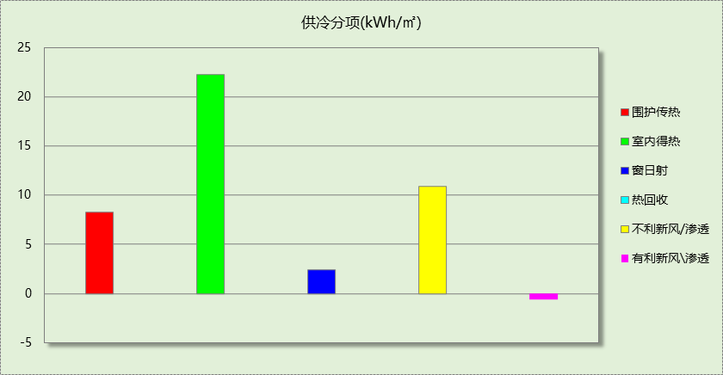

逐月负荷表
月份 | 供暖(kWh) | 供冷(kWh) | 热负荷  峰值(kW) | 热负荷  峰值时刻 | 冷负荷  峰值(kW) | 冷负荷  峰值时刻
1月 | 46090 | 0 | 690.258 | 1月2日10时 | 0.000 | --
2月 | 14536 | 0 | 451.679 | 2月4日10时 | 0.000 | --
3月 | 10957 | 0 | 483.066 | 3月4日10时 | 0.000 | --
4月 | 0 | 0 | 0.000 | -- | 0.000 | --
5月 | 0 | 23724 | 0.000 | -- | 351.378 | 5月27日10时
6月 | 0 | 61579 | 0.000 | -- | 659.454 | 6月24日10时
7月 | 0 | 108067 | 0.000 | -- | 683.714 | 7月22日10时
8月 | 0 | 91528 | 0.000 | -- | 648.470 | 8月7日10时
9月 | 0 | 32199 | 0.000 | -- | 455.286 | 9月2日17时
10月 | 0 | 0 | 0.000 | -- | 0.000 | --
11月 | 8070 | 0 | 253.143 | 11月18日10时 | 0.000 | --
12月 | 31733 | 0 | 431.546 | 12月30日10时 | 0.000 | --
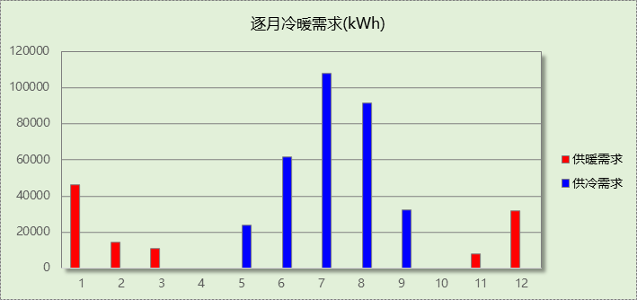
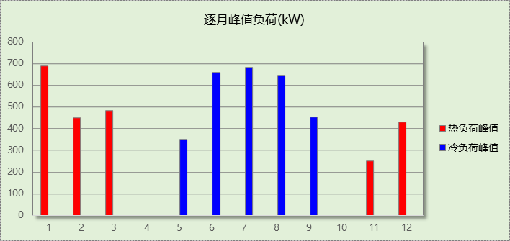

逐月电耗
注:供冷供暖为冷热源及输配水泵电耗，热水为扣减太阳能后电耗，所有数据单位kWh/㎡。
月 | 供冷 | 供暖 | 空调风机 | 照明 | 插座设备 | 排风机 | 电梯 | 热水
1 | 0.00 | 2.89 | 0.92 | 2.08 | － | － | － | －
2 | 0.00 | 0.93 | 0.70 | 1.71 | － | － | － | －
3 | 0.00 | 0.70 | 0.44 | 2.02 | － | － | － | －
4 | 0.00 | 0.00 | 0.00 | 1.99 | － | － | － | －
5 | 1.23 | 0.00 | 0.54 | 2.08 | － | － | － | －
6 | 2.42 | 0.00 | 0.80 | 1.87 | － | － | － | －
7 | 3.71 | 0.00 | 0.96 | 2.13 | － | － | － | －
8 | 3.27 | 0.00 | 0.92 | 2.08 | － | － | － | －
9 | 1.27 | 0.00 | 0.42 | 1.93 | － | － | － | －
10 | 0.00 | 0.00 | 0.00 | 1.96 | － | － | － | －
11 | 0.00 | 0.52 | 0.45 | 1.99 | － | － | － | －
12 | 0.00 | 2.00 | 0.92 | 2.08 | － | － | － | －
合计 | 11.89 | 7.05 | 7.08 | 23.90 | － | － | － | －

计算结果
能耗分类 | 能耗子类 | 设计建筑  (kWh/㎡) | 参照建筑  (kWh/㎡) | 节能率  （%）
建筑负荷 | 耗冷量 | 30.89 | 43.20 | 28.49%
建筑负荷 | 耗热量 | 7.92 | 15.18 | 47.80%
建筑负荷 | 冷热合计 | 38.82 | 58.38 | 33.51%
热回收负荷 | 供冷 | 0.57 | －
热回收负荷 | 供暖 | 5.33 | －
热回收负荷 | 冷热合计 | 5.90 | －
供冷电耗 | 中央冷源 | 6.43 | 7.38 | 25.33%
供冷电耗 | 冷却水泵 | 0.96 | 2.06 | 25.33%
供冷电耗 | 冷冻水泵 | 1.14 | 1.97 | 25.33%
供冷电耗 | 冷却塔 | 0.35 | 0.48 | 25.33%
供冷电耗 | 多联机/单元式空调 | 0.00 | 0.00 | 25.33%
供冷电耗 | 供冷合计 | 8.88 | 11.89 | 25.33%
供暖电耗 | 中央热源 | 3.77 | 6.86 | 26.43%
供暖电耗 | 热源侧水泵 | 0.00 | － | 26.43%
供暖电耗 | 供暖水泵 | 1.42 | 0.18 | 26.43%
供暖电耗 | 多联机/单元式热泵/壁挂炉 | 0.00 | 0.00 | 26.43%
供暖电耗 | 供暖合计 | 5.18 | 7.05 | 26.43%
空调风机电耗 | 独立新排风 | 3.64 | 4.60 | 68.07%
空调风机电耗 | 风机盘管 | 0.09 | 7.08 | 68.07%
空调风机电耗 | 全空气系统 | 0.00 | 0.00 | 68.07%
空调风机电耗 | 风机合计 | 3.73 | 11.68 | 68.07%
采暖空调电耗 |  | 17.79 | 30.62 | 41.89%
照明电耗 |  | 20.86 | 23.90 | 12.73%
建筑综合电耗 |  | 38.65 | 54.52 | 29.11%

绿色建筑性能评估得分
标准条文 | 得分评价 | 节能率 | 得分
7.2.8 采取措施降低建筑能耗 | 建筑设计能耗相比现行强制性工程建设规范《建筑节能与可再生能源利用通用规范》GB 55015降低5%，得6分；降低10%，得8分；降低15%，得10分。 | 29.11% | 10
标准依据 | 《绿色建筑评价标准》GB/T 50378-2019（2024年版）

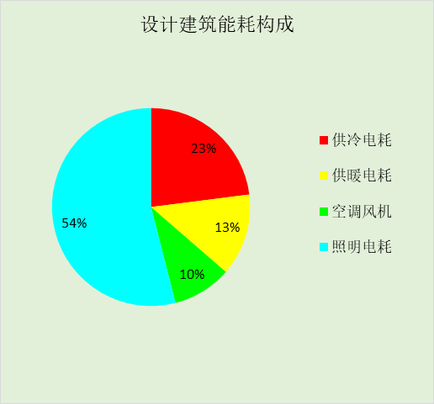
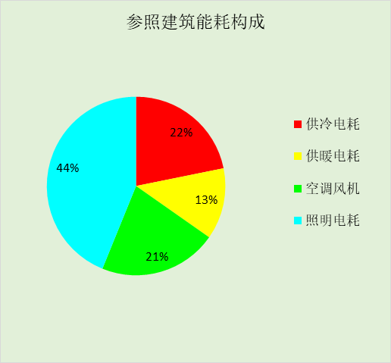
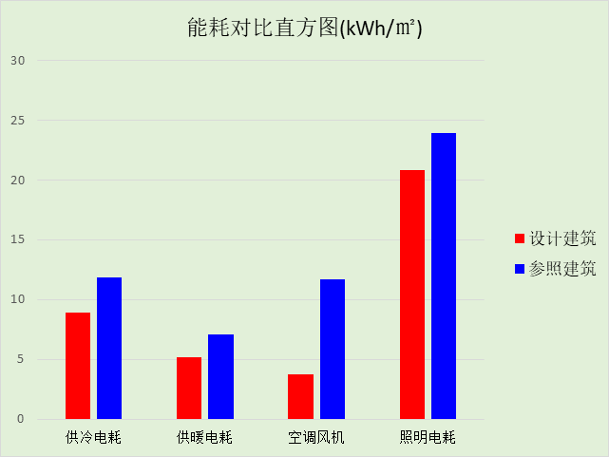

附录

工作日/节假日人员逐时在室率(%)

房间类型 | 1 | 2 | 3 | 4 | 5 | 6 | 7 | 8 | 9 | 10 | 11 | 12 | 13 | 14 | 15 | 16 | 17 | 18 | 19 | 20 | 21 | 22 | 23 | 24
博览-卫生间 | 0 | 0 | 0 | 0 | 0 | 0 | 0 | 0 | 10 | 90 | 90 | 90 | 90 | 90 | 90 | 90 | 90 | 90 | 90 | 90 | 90 | 10 | 0 | 0
博览-卫生间 | 0 | 0 | 0 | 0 | 0 | 0 | 0 | 0 | 10 | 90 | 90 | 90 | 90 | 90 | 90 | 90 | 90 | 90 | 90 | 90 | 90 | 10 | 0 | 0
教育-厨房 | 0 | 0 | 0 | 0 | 0 | 0 | 10 | 50 | 95 | 95 | 95 | 80 | 80 | 95 | 95 | 95 | 95 | 30 | 30 | 0 | 0 | 0 | 0 | 0
教育-厨房 | 0 | 0 | 0 | 0 | 0 | 0 | 0 | 0 | 0 | 0 | 0 | 0 | 0 | 0 | 0 | 0 | 0 | 0 | 0 | 0 | 0 | 0 | 0 | 0
博览-大厅 | 0 | 0 | 0 | 0 | 0 | 0 | 0 | 0 | 10 | 90 | 90 | 90 | 90 | 90 | 90 | 90 | 90 | 90 | 90 | 90 | 90 | 10 | 0 | 0
博览-大厅 | 0 | 0 | 0 | 0 | 0 | 0 | 0 | 0 | 10 | 90 | 90 | 90 | 90 | 90 | 90 | 90 | 90 | 90 | 90 | 90 | 90 | 10 | 0 | 0
博览-展览馆 | 0 | 0 | 0 | 0 | 0 | 0 | 0 | 0 | 10 | 90 | 90 | 90 | 90 | 90 | 90 | 90 | 90 | 90 | 90 | 90 | 90 | 10 | 0 | 0
博览-展览馆 | 0 | 0 | 0 | 0 | 0 | 0 | 0 | 0 | 10 | 90 | 90 | 90 | 90 | 90 | 90 | 90 | 90 | 90 | 90 | 90 | 90 | 10 | 0 | 0
办公-库房 | 0 | 0 | 0 | 0 | 0 | 0 | 10 | 50 | 95 | 95 | 95 | 80 | 80 | 95 | 95 | 95 | 95 | 30 | 30 | 0 | 0 | 0 | 0 | 0
办公-库房 | 0 | 0 | 0 | 0 | 0 | 0 | 0 | 0 | 0 | 0 | 0 | 0 | 0 | 0 | 0 | 0 | 0 | 0 | 0 | 0 | 0 | 0 | 0 | 0
办公-普通办公室 | 0 | 0 | 0 | 0 | 0 | 0 | 10 | 50 | 95 | 95 | 95 | 80 | 80 | 95 | 95 | 95 | 95 | 30 | 30 | 0 | 0 | 0 | 0 | 0
办公-普通办公室 | 0 | 0 | 0 | 0 | 0 | 0 | 0 | 0 | 0 | 0 | 0 | 0 | 0 | 0 | 0 | 0 | 0 | 0 | 0 | 0 | 0 | 0 | 0 | 0
办公-楼梯间 | 0 | 0 | 0 | 0 | 0 | 0 | 10 | 50 | 95 | 95 | 95 | 80 | 80 | 95 | 95 | 95 | 95 | 30 | 30 | 0 | 0 | 0 | 0 | 0
办公-楼梯间 | 0 | 0 | 0 | 0 | 0 | 0 | 0 | 0 | 0 | 0 | 0 | 0 | 0 | 0 | 0 | 0 | 0 | 0 | 0 | 0 | 0 | 0 | 0 | 0
办公-设备间 | 0 | 0 | 0 | 0 | 0 | 0 | 10 | 50 | 95 | 95 | 95 | 80 | 80 | 95 | 95 | 95 | 95 | 30 | 30 | 0 | 0 | 0 | 0 | 0
办公-设备间 | 0 | 0 | 0 | 0 | 0 | 0 | 0 | 0 | 0 | 0 | 0 | 0 | 0 | 0 | 0 | 0 | 0 | 0 | 0 | 0 | 0 | 0 | 0 | 0
办公-餐厅 | 0 | 0 | 0 | 0 | 0 | 0 | 10 | 50 | 95 | 95 | 95 | 80 | 80 | 95 | 95 | 95 | 95 | 30 | 30 | 0 | 0 | 0 | 0 | 0
办公-餐厅 | 0 | 0 | 0 | 0 | 0 | 0 | 0 | 0 | 0 | 0 | 0 | 0 | 0 | 0 | 0 | 0 | 0 | 0 | 0 | 0 | 0 | 0 | 0 | 0

注：上行：工作日；下行：节假日

工作日/节假日照明开关时间表(%)

房间类型 | 1 | 2 | 3 | 4 | 5 | 6 | 7 | 8 | 9 | 10 | 11 | 12 | 13 | 14 | 15 | 16 | 17 | 18 | 19 | 20 | 21 | 22 | 23 | 24
博览-卫生间 | 10 | 10 | 10 | 10 | 10 | 10 | 10 | 10 | 20 | 90 | 90 | 90 | 90 | 90 | 90 | 90 | 90 | 90 | 90 | 90 | 90 | 20 | 10 | 10
博览-卫生间 | 10 | 10 | 10 | 10 | 10 | 10 | 10 | 10 | 20 | 90 | 90 | 90 | 90 | 90 | 90 | 90 | 90 | 90 | 90 | 90 | 90 | 20 | 10 | 10
教育-厨房 | 0 | 0 | 0 | 0 | 0 | 0 | 10 | 50 | 95 | 95 | 95 | 80 | 80 | 95 | 95 | 95 | 95 | 30 | 30 | 0 | 0 | 0 | 0 | 0
教育-厨房 | 0 | 0 | 0 | 0 | 0 | 0 | 0 | 0 | 0 | 0 | 0 | 0 | 0 | 0 | 0 | 0 | 0 | 0 | 0 | 0 | 0 | 0 | 0 | 0
博览-大厅 | 10 | 10 | 10 | 10 | 10 | 10 | 10 | 10 | 20 | 90 | 90 | 90 | 90 | 90 | 90 | 90 | 90 | 90 | 90 | 90 | 90 | 20 | 10 | 10
博览-大厅 | 10 | 10 | 10 | 10 | 10 | 10 | 10 | 10 | 20 | 90 | 90 | 90 | 90 | 90 | 90 | 90 | 90 | 90 | 90 | 90 | 90 | 20 | 10 | 10
博览-展览馆 | 10 | 10 | 10 | 10 | 10 | 10 | 10 | 10 | 20 | 90 | 90 | 90 | 90 | 90 | 90 | 90 | 90 | 90 | 90 | 90 | 90 | 20 | 10 | 10
博览-展览馆 | 10 | 10 | 10 | 10 | 10 | 10 | 10 | 10 | 20 | 90 | 90 | 90 | 90 | 90 | 90 | 90 | 90 | 90 | 90 | 90 | 90 | 20 | 10 | 10
办公-库房 | 0 | 0 | 0 | 0 | 0 | 0 | 10 | 50 | 95 | 95 | 95 | 80 | 80 | 95 | 95 | 95 | 95 | 30 | 30 | 0 | 0 | 0 | 0 | 0
办公-库房 | 0 | 0 | 0 | 0 | 0 | 0 | 0 | 0 | 0 | 0 | 0 | 0 | 0 | 0 | 0 | 0 | 0 | 0 | 0 | 0 | 0 | 0 | 0 | 0
办公-普通办公室 | 0 | 0 | 0 | 0 | 0 | 0 | 10 | 50 | 95 | 95 | 95 | 80 | 80 | 95 | 95 | 95 | 95 | 30 | 30 | 0 | 0 | 0 | 0 | 0
办公-普通办公室 | 0 | 0 | 0 | 0 | 0 | 0 | 0 | 0 | 0 | 0 | 0 | 0 | 0 | 0 | 0 | 0 | 0 | 0 | 0 | 0 | 0 | 0 | 0 | 0
办公-楼梯间 | 0 | 0 | 0 | 0 | 0 | 0 | 10 | 50 | 95 | 95 | 95 | 80 | 80 | 95 | 95 | 95 | 95 | 30 | 30 | 0 | 0 | 0 | 0 | 0
办公-楼梯间 | 0 | 0 | 0 | 0 | 0 | 0 | 0 | 0 | 0 | 0 | 0 | 0 | 0 | 0 | 0 | 0 | 0 | 0 | 0 | 0 | 0 | 0 | 0 | 0
办公-设备间 | 0 | 0 | 0 | 0 | 0 | 0 | 10 | 50 | 95 | 95 | 95 | 80 | 80 | 95 | 95 | 95 | 95 | 30 | 30 | 0 | 0 | 0 | 0 | 0
办公-设备间 | 0 | 0 | 0 | 0 | 0 | 0 | 0 | 0 | 0 | 0 | 0 | 0 | 0 | 0 | 0 | 0 | 0 | 0 | 0 | 0 | 0 | 0 | 0 | 0
办公-餐厅 | 0 | 0 | 0 | 0 | 0 | 0 | 10 | 50 | 95 | 95 | 95 | 80 | 80 | 95 | 95 | 95 | 95 | 30 | 30 | 0 | 0 | 0 | 0 | 0
办公-餐厅 | 0 | 0 | 0 | 0 | 0 | 0 | 0 | 0 | 0 | 0 | 0 | 0 | 0 | 0 | 0 | 0 | 0 | 0 | 0 | 0 | 0 | 0 | 0 | 0

注：上行：工作日；下行：节假日

工作日/节假日设备逐时使用率(%)

房间类型 | 1 | 2 | 3 | 4 | 5 | 6 | 7 | 8 | 9 | 10 | 11 | 12 | 13 | 14 | 15 | 16 | 17 | 18 | 19 | 20 | 21 | 22 | 23 | 24
博览-卫生间 | 0 | 0 | 0 | 0 | 0 | 0 | 0 | 0 | 10 | 85 | 85 | 85 | 85 | 85 | 85 | 85 | 85 | 85 | 85 | 85 | 85 | 10 | 0 | 0
博览-卫生间 | 0 | 0 | 0 | 0 | 0 | 0 | 0 | 0 | 10 | 85 | 85 | 85 | 85 | 85 | 85 | 85 | 85 | 85 | 85 | 85 | 85 | 10 | 0 | 0
教育-厨房 | 0 | 0 | 0 | 0 | 0 | 0 | 10 | 50 | 95 | 95 | 95 | 50 | 50 | 95 | 95 | 95 | 95 | 30 | 30 | 0 | 0 | 0 | 0 | 0
教育-厨房 | 0 | 0 | 0 | 0 | 0 | 0 | 0 | 0 | 0 | 0 | 0 | 0 | 0 | 0 | 0 | 0 | 0 | 0 | 0 | 0 | 0 | 0 | 0 | 0
博览-大厅 | 0 | 0 | 0 | 0 | 0 | 0 | 0 | 0 | 10 | 85 | 85 | 85 | 85 | 85 | 85 | 85 | 85 | 85 | 85 | 85 | 85 | 10 | 0 | 0
博览-大厅 | 0 | 0 | 0 | 0 | 0 | 0 | 0 | 0 | 10 | 85 | 85 | 85 | 85 | 85 | 85 | 85 | 85 | 85 | 85 | 85 | 85 | 10 | 0 | 0
博览-展览馆 | 0 | 0 | 0 | 0 | 0 | 0 | 0 | 0 | 10 | 85 | 85 | 85 | 85 | 85 | 85 | 85 | 85 | 85 | 85 | 85 | 85 | 10 | 0 | 0
博览-展览馆 | 0 | 0 | 0 | 0 | 0 | 0 | 0 | 0 | 10 | 85 | 85 | 85 | 85 | 85 | 85 | 85 | 85 | 85 | 85 | 85 | 85 | 10 | 0 | 0
办公-库房 | 0 | 0 | 0 | 0 | 0 | 0 | 10 | 50 | 95 | 95 | 95 | 50 | 50 | 95 | 95 | 95 | 95 | 30 | 30 | 0 | 0 | 0 | 0 | 0
办公-库房 | 0 | 0 | 0 | 0 | 0 | 0 | 0 | 0 | 0 | 0 | 0 | 0 | 0 | 0 | 0 | 0 | 0 | 0 | 0 | 0 | 0 | 0 | 0 | 0
办公-普通办公室 | 0 | 0 | 0 | 0 | 0 | 0 | 10 | 50 | 95 | 95 | 95 | 50 | 50 | 95 | 95 | 95 | 95 | 30 | 30 | 0 | 0 | 0 | 0 | 0
办公-普通办公室 | 0 | 0 | 0 | 0 | 0 | 0 | 0 | 0 | 0 | 0 | 0 | 0 | 0 | 0 | 0 | 0 | 0 | 0 | 0 | 0 | 0 | 0 | 0 | 0
办公-楼梯间 | 0 | 0 | 0 | 0 | 0 | 0 | 10 | 50 | 95 | 95 | 95 | 50 | 50 | 95 | 95 | 95 | 95 | 30 | 30 | 0 | 0 | 0 | 0 | 0
办公-楼梯间 | 0 | 0 | 0 | 0 | 0 | 0 | 0 | 0 | 0 | 0 | 0 | 0 | 0 | 0 | 0 | 0 | 0 | 0 | 0 | 0 | 0 | 0 | 0 | 0
办公-设备间 | 0 | 0 | 0 | 0 | 0 | 0 | 10 | 50 | 95 | 95 | 95 | 50 | 50 | 95 | 95 | 95 | 95 | 30 | 30 | 0 | 0 | 0 | 0 | 0
办公-设备间 | 0 | 0 | 0 | 0 | 0 | 0 | 0 | 0 | 0 | 0 | 0 | 0 | 0 | 0 | 0 | 0 | 0 | 0 | 0 | 0 | 0 | 0 | 0 | 0
办公-餐厅 | 0 | 0 | 0 | 0 | 0 | 0 | 10 | 50 | 95 | 95 | 95 | 50 | 50 | 95 | 95 | 95 | 95 | 30 | 30 | 0 | 0 | 0 | 0 | 0
办公-餐厅 | 0 | 0 | 0 | 0 | 0 | 0 | 0 | 0 | 0 | 0 | 0 | 0 | 0 | 0 | 0 | 0 | 0 | 0 | 0 | 0 | 0 | 0 | 0 | 0

注：上行：工作日；下行：节假日

工作日/节假日空调系统运行时间表(1:开,0:关)
采暖期：
系统编号 | 1 | 2 | 3 | 4 | 5 | 6 | 7 | 8 | 9 | 10 | 11 | 12 | 13 | 14 | 15 | 16 | 17 | 18 | 19 | 20 | 21 | 22 | 23 | 24
自动 | 0 | 0 | 0 | 0 | 0 | 0 | 0 | 0 | 0 | 1 | 1 | 1 | 1 | 1 | 1 | 1 | 1 | 1 | 1 | 1 | 1 | 0 | 0 | 0
自动 | 0 | 0 | 0 | 0 | 0 | 0 | 0 | 0 | 0 | 1 | 1 | 1 | 1 | 1 | 1 | 1 | 1 | 1 | 1 | 1 | 1 | 0 | 0 | 0
供冷期：

系统编号 | 1 | 2 | 3 | 4 | 5 | 6 | 7 | 8 | 9 | 10 | 11 | 12 | 13 | 14 | 15 | 16 | 17 | 18 | 19 | 20 | 21 | 22 | 23 | 24
自动 | 0 | 0 | 0 | 0 | 0 | 0 | 0 | 0 | 0 | 1 | 1 | 1 | 1 | 1 | 1 | 1 | 1 | 1 | 1 | 1 | 1 | 0 | 0 | 0
自动 | 0 | 0 | 0 | 0 | 0 | 0 | 0 | 0 | 0 | 1 | 1 | 1 | 1 | 1 | 1 | 1 | 1 | 1 | 1 | 1 | 1 | 0 | 0 | 0

注：上行：工作日；下行：节假日

工作日/节假日新风运行时间表(%)
采暖期：
系统编号 | 1 | 2 | 3 | 4 | 5 | 6 | 7 | 8 | 9 | 10 | 11 | 12 | 13 | 14 | 15 | 16 | 17 | 18 | 19 | 20 | 21 | 22 | 23 | 24
自动 | 0 | 0 | 0 | 0 | 0 | 0 | 0 | 0 | 0 | 100 | 100 | 100 | 100 | 100 | 100 | 100 | 100 | 100 | 100 | 100 | 100 | 0 | 0 | 0
自动 | 0 | 0 | 0 | 0 | 0 | 0 | 0 | 0 | 0 | 100 | 100 | 100 | 100 | 100 | 100 | 100 | 100 | 100 | 100 | 100 | 100 | 0 | 0 | 0
供冷期：

系统编号 | 1 | 2 | 3 | 4 | 5 | 6 | 7 | 8 | 9 | 10 | 11 | 12 | 13 | 14 | 15 | 16 | 17 | 18 | 19 | 20 | 21 | 22 | 23 | 24
自动 | 0 | 0 | 0 | 0 | 0 | 0 | 0 | 0 | 0 | 100 | 100 | 100 | 100 | 100 | 100 | 100 | 100 | 100 | 100 | 100 | 100 | 0 | 0 | 0
自动 | 0 | 0 | 0 | 0 | 0 | 0 | 0 | 0 | 0 | 100 | 100 | 100 | 100 | 100 | 100 | 100 | 100 | 100 | 100 | 100 | 100 | 0 | 0 | 0

注：上行：工作日；下行：节假日

